研究生2022-2023学年第二学期英语课程免修申请的通知

各位同学好：
研究生阶段总共需要修满3学分英语课程，包括高级英语写作（1学分）和英语听说（2学分）。如果满足需要选课的条件，登录东华大学网上服务大厅-研究生成绩课表系统，点击“网上选课”，在公共必修课可以找到“高级英语写作”（免修班，无时间地点）和“英语听说3”（免修班，无时间地点）两门课程；如果满足自己申请免修的条件，点击“英语免修申请”即可进行英语类课程免修申请。如下图：
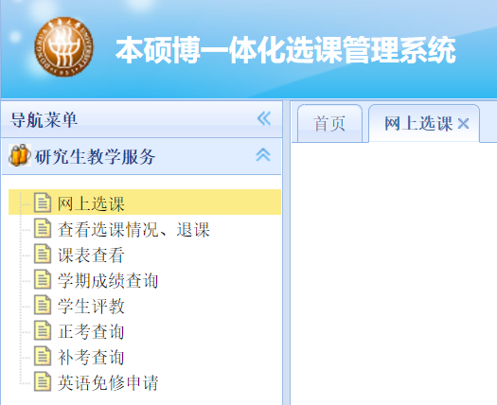
本学期英语类课程的免修申请即将开始，请同学们根据自己分数，严格按照以下要求和步骤进行英语免修申请。

英语课程（全部或部分）免修条件:
1.满足以下任何一条，可以免修全部课程：高级英语写作，英语听说3
a.英语六级495分以上（含）(开学报到交六级证书到自己学院,在“东华大学网上服务大厅-研究生成绩课表系统-英语免修申请”处，点击“高级英语写作”和“英语听说3”两门课程右侧“提交申请”按钮即可)

b.英语专业8级证书（交材料到1号学院楼441，并在网上选课那里选上面两门免修课）；
c.上海高级口译证书（交材料到1号学院楼441，并在网上选课那里选上面两门免修课）；
d.英语专业研究生毕业（交材料到1号学院楼441，并在网上选课那里选上面两门免修课）；
e.英语专业本科或英语辅修专业毕业（交材料到1号学院楼441，并在网上选课那里选上面两门免修课）；
f.IELTS成绩6.0分以上（含）（交材料到1号学院楼441，并在网上选课那里选上面两门免修课）；
g.新托福成绩80分以上（含）（交材料到1号学院楼441，并在网上选课那里选上面两门免修课）；

2. 满足以下任何一条，可免修英语听说3:
a.英语六级450分以上，且口语考试成绩C级以上（含）（交材料到1号学院楼441，并在网上选课那里选听说3免修课）；
b.PETS4成绩65分（含），且口语考试3分以上（含）（交材料到1号学院楼441，并在网上选课那里选听说3免修课）；
c.上海中级口译证书（交材料到1号学院楼441，并在网上选课那里选听说3免修课）；
d.英语听说分级考试达到划定的免修分数线以上 （不用交任何材料，直接在网上选课那里选听说3免修课）。

- 本校本硕博免修条件
本校毕业的本科生或者研究生（包括硕博连读的学生），若获得课程成绩的时间在2014年9月之后，可以免修本科或硕士生阶段已经通过的该门课程,成绩按本科或研究生阶段该科成绩计算。（不用交任何材料, 直接在“东华大学网上服务大厅-研究生成绩课表系统-英语免修申请”处，点击“英语听说1”或“英语听说2”课程右侧“提交申请”按钮即可）

注意事项：
1.需要提交申请材料才能申请免修的同学，材料包括：（1）研究生英语课程免修表（见附表），（2）证书复印件（同时带上原件以供验证），并在选课系统选免修课，不选课无法登录免修成绩。
2. 每个课程只能申请一次。

请将免修申请表格连同获得作为免修凭证的证书复印件或者已修课程成绩单复印件按下列时间地点递交（不包括六级495分以上的同学），过期不予受理。
松江校区：松江1号学院楼441室周老师，时间：2023年3月7日（星期二）下午1:00-3:00；QQ：640045973
延安路校区：三教主楼501室莫老师，时间：2023年3月7日（星期二）上午9:30-11:00，下午1:30-3:00。电话（62373740）

免修常见问题解答:
1. 问: 六级笔试成绩和口语成绩分两次考, 两张成绩单, 可以免修吗?
答: 可以。
2. 问：六级证书暂时还没拿到，但是网上成绩已经过了，怎么办？
答：将网上成绩截图打印出来即可，以后再补交证书复印件（原件审核）。
3. 问：免修课怎么选？
答：免修课选的时候注意没有标明上课时间和地点的课程才是正确的免修课程。
4. 问：有雅思（6.0及以上)或托福(80及以上）证书，但如果有效期过了，怎么办？
答：仍可以免修所有课程。
5. 问: 六级过了450，口语为C或以上。但是我又参加了英语分类考试，请问满足英语听说3免修的要求吗？以及免修后，到时候期末考试时英语成绩是怎么算的？
答：按照六级的分数折算免修成绩。
6. 问：请问如果在今年11月份拿到雅思6分或托福（80分及以上）的成绩，可以免修下学期的英语课嘛？
答：如果课程是第二学期春季才能选的，可以用雅思成绩或托福成绩免修，前提必须在3月份提交材料之前有分数，如果没有证书，可以截图分数，提交材料，之后补交证书复印件（原件审核）。
7. 问：如果本科或硕士都修过了相应的课程，然后考六级过了495分，应该怎么处理？
答：按照本通知第1点全部免修的分数折算。

附表：研究生英语课程免修申请表
姓名 |  | 学号
学院 |  | 专业班级
证书名称 |  | 免修课程名称1
免修课程名称2
请将本表格连同获得作为免修凭证的证书复印件或者已修课程成绩单复印件按下列时间地点递交（不包括六级495分以上的同学），过时不候。
松江校区：松江1号学院楼441室周老师，时间：2023年3月7日（星期二）下午1:00-3:00；QQ: QQ：640045973
延安路校区：三教主楼501室莫老师，时间：2022年3月7日（星期二）上午9:30-11:00，下午1:30-3:00。
请将下列横线上的文字照抄一遍并签名：
本人承诺递交的复印件为真实原件的复印件，未做任何更改，并能够提供原件验证。

学生签名：
联系电话：
年 月 日
以上由学生本人填写。
外语学院审核意见：

学院签字（盖章）：
年 月 日

外语学院
2022.9.5

